PSP- BOJANA MIHOCEK
Utorak, 2.03.2021.

AKTIVNOST: GLOBALNO ČITANJE

OPIS AKTIVNOSTI:
- UZ POMOĆ SLIČICA PROČITAJ SLIJEDEĆE REČENICE.
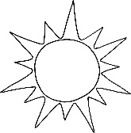
- UZMI LISTIĆ OD JUČER I OBOJAJ CRTEŽ NA KOJI SI LIJEPIO SLIČICE.
JE IZNAD .
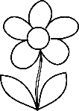
JE ISPRED .

JE ISPOD .

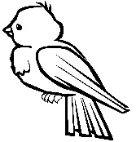
JE NA .

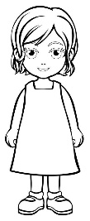
JE PORED .

